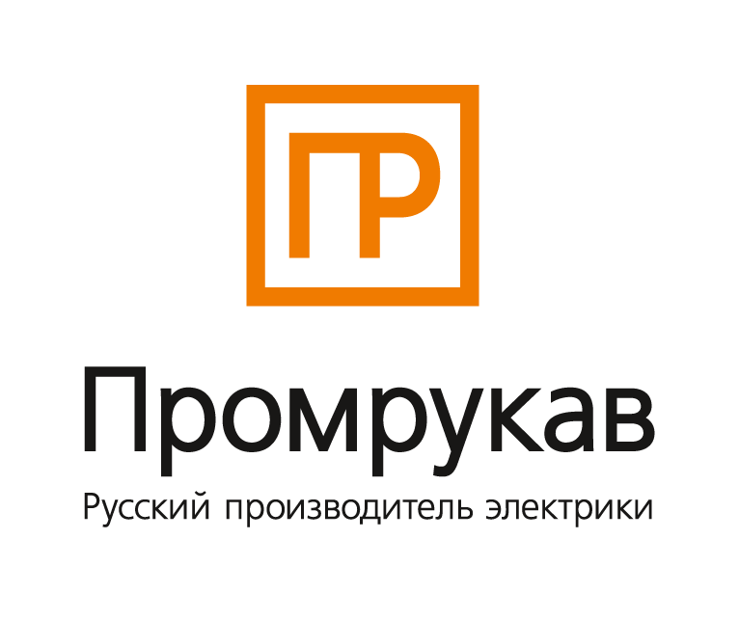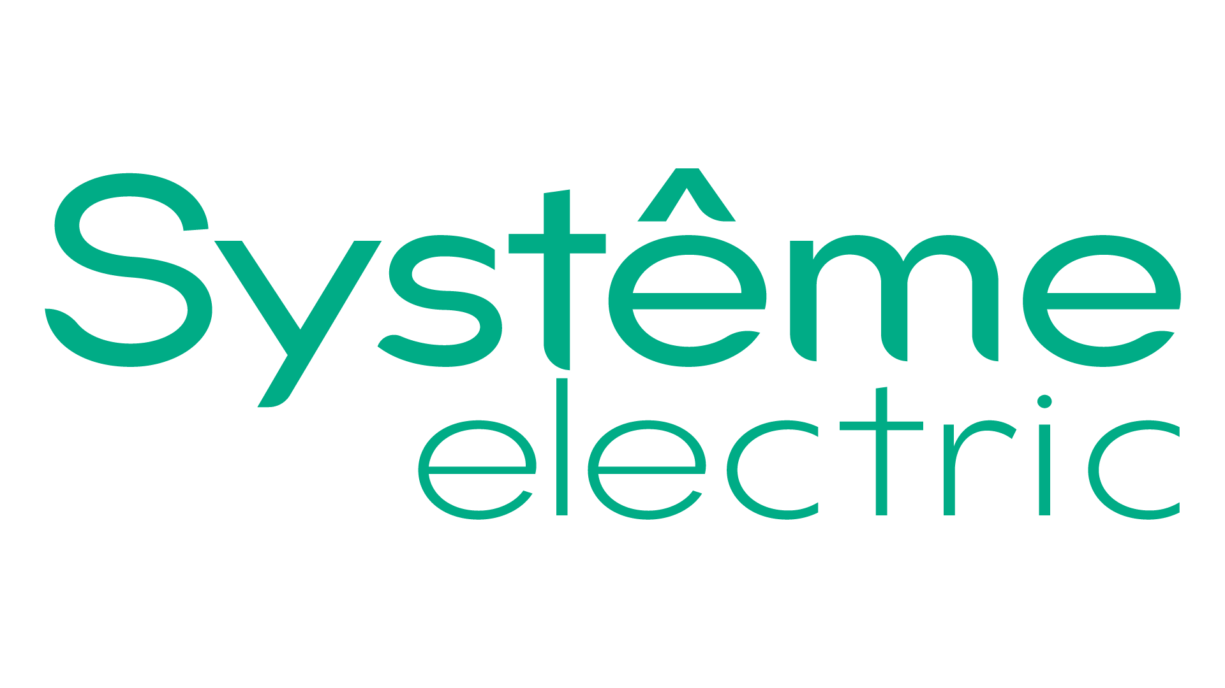
Уважаемые партнёры!
Компания ЭТМ совместно с компаниями Systeme electric, GAUSS, Промрукав, КВТ.
приглашает Вас принять участие в конкурсе «Есть КОНТАКТ».

Конкурс состоятся: 24 апреля 2025 года в городе Ставрополь.
По адресу: Западный обход д.56, Pellegreen Hotel&Restaurant.
В конференц-зале на 1-ом этаже.

09:30 - 10:00 | Регистрация участников. Приветственный кофе-брейк.
10:00 - 10:15 | Приветственное слово компании ЭТМ. Презентация iPRO и Крепдил.
10:15 - 10:35 | Презентация System Electric
10:35- 10:55 | Презентация Gauss
10:55 - 11:15 | Презентация Промрукав
11:15 - 11:35 | Презентация КВТ
11:35 - 12:00 | Обед.
12:00 -12:30 | Презентация задания участникам.
12:30 - 15:30 | Соревнования команд участников
15:30 - 16:30 | Судейство. Жюри оценивает работы команд.
16:30 - 17:00 | Демонтаж оборудования.
17:00 -17:30 | Объявление победителей. Награждение команд
Для подтверждения участия в конференции необходимо до 23.04.2025 года пройти регистрацию на сайте:
http://www.etm.ru/events
По организационным вопросам обращаться: т. +7 (928)-114-16-08 Наталья Матющенко (маркетолог).

